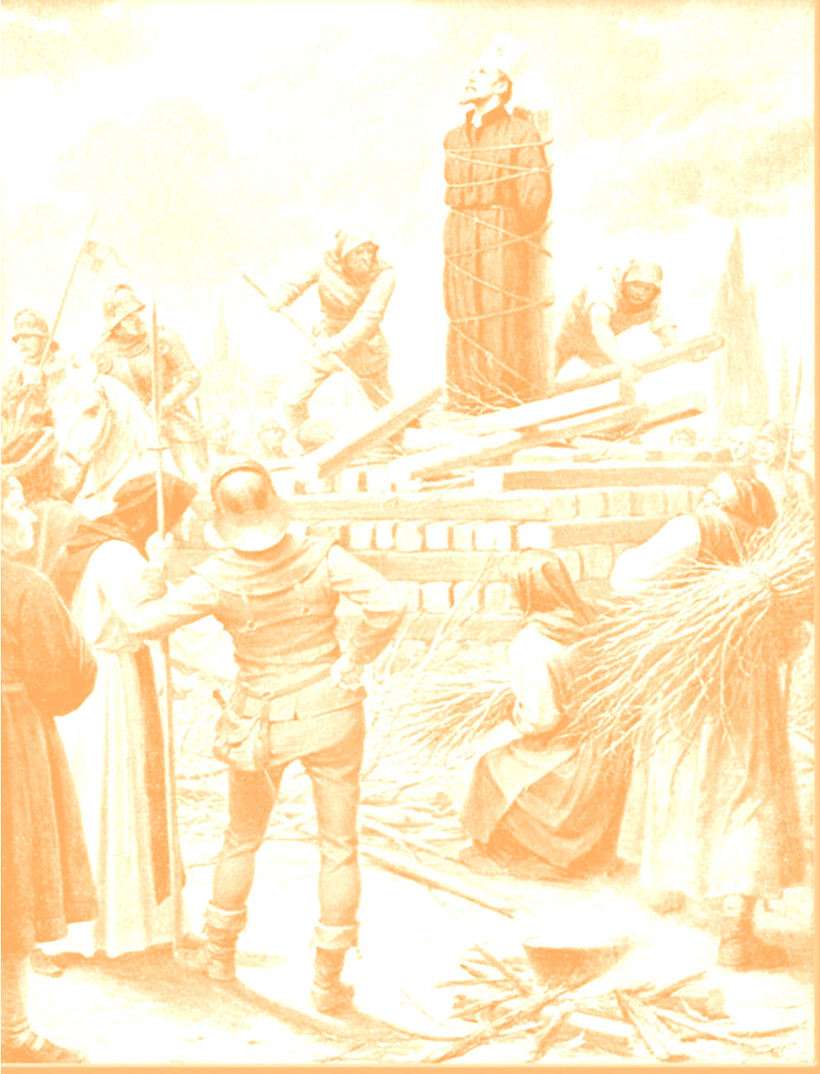
Církev českoslovenká husitská
Vás srdečně zve na přednáškový cyklus na téma

“Husovi následovníci v dějinách Církve československé husitské“

Při našich setkáních se slovem i obrazem seznámíme s věřícími CČSH, kteří svým životem zaplatili za věrnost víře, poctivost charakteru, a tak se stali dalšími ze svědků víry a zastánci Boží pravdy.

1) 17.9. Josef Kosinka (1911 – 1974)
2) 15.10. Jaroslav Bendl (1913 – 1943)

Vždy od 17:00, Sbor Alberta Schweitzera
(U Michelského mlýna 27, Praha 4-Michle)
Přednášet bude Mgr. Martin Jindra

